DispatcherServlet详解
【参考：https://jinnianshilongnian.iteye.com/blog/1602617】

DispatcherServlet的作用：
DispatcherServlet是前端控制器设计模式的实现，提供Spring Web MVC的集中访问点，而且负责职责的分派，而且与Spring IOC容器无缝集成，从而可以获得Spring的所有好处。
DispatcherServlet主要用作职责调度工作，本身主要用于控制流程，主要职责如下：
- 文件上传解析，如果请求类型是multipart，将通过MultipartResolver进行文件上传解析；
- 通过HandlerMapping，将请求映射到处理器（返回一个HandlerExecutionChain，它包括一个处理器，多个HandlerInterceptor拦截器）；
- 通过HandlerAdapter支持多种类型的处理器（HandlerExecutionChain中的处理器）；
- 通过ViewResolver解析逻辑视图名到具体视图实现；
- 本地化解析；
- 渲染具体的视图；
- 如果执行过程遇到异常将交给HandlerExceptionResolver来解决；
从以上我们可以看出DispatcherServlet主要负责流程的控制（而且在流程中的每个关键点都很容易拓展的）。

DispatcherServlet在web.xml中的配置：
<servlet>
<servlet-name>chapter2</servlet-name>
<servlet-class>org.springframework.web.servlet.DispatcherServlet</servlet-class>
<load-on-startup>1</load-on-startup>
</servlet>
<servlet-mapping>
<servlet-name>chapter2</servlet-name>
<url-pattern>/</url-pattern>
</servlet-mapping>
- load-on-start-up：表示启动容器时初始化该Servlet
- url-pattern：表示哪些请求交给Spring Web MVC处理，“/”用来定义默认Servlet映射的；也可以如“*.html”表示拦截所有以html为拓展名的请求。
该DispatcherServlet默认使用WebApplicationContext作为上下文，Spring默认
配置文件为“/WEB-INF/[servlet名字]-servlet.xml”。
DispatcherServlet也可以配置自己的初始化参数，覆盖默认配置：
参数 | 描述
contextClass | 实现WebApplicationContext接口的类,当前Servlet用它来创建上下文。如果这个参数没有指定,默认使用XmlWebApplicationContext。
contextConfigLocation | 传给上下文实例(由contextClass指定)的字符串,用来指定上下文的位置。这个字符串可以被分成多个字符串(使用逗号作为分隔号)来支持多个上下文(在多个上下文的情况下,如果一个Bean被定义两次,后面一个优先)
namespace | WebApplicationContext命名空间,默认值是[servlet-name]-servlet。
因此，我们可以添加初始化参数：
<servlet>
<servlet-name>chapter2</servlet-name>
<servlet-class>
org.springframework.web.servlet.DispatcherServlet
</servlet-class>
<load-on-startup>1</load-on-startup>
<init-param>
<param-name>
contextConfigLocation
</param-name>
<param-value>
classpath:spring-servlet-config.xml
</param-value>
</init-param>
</servlet>
如果使用如上配置，Spring Web MVC框架将加载“classpath:spring-servlet-config.xml”来进行初始化上下文，而不是“/WEB-INF/[servlet名字]-servlet.xml”

上下文关系：
集成Web环境的通用配置：
<context-param>
<param-name>contextConfigLocation</param-name>
<param-value>
classpath:spring-common-config.xml,
classpath:spring-budget-config.xml
</param-value>
</context-param>
<listener>
<listener-class>
org.springframework.web.context.ContextLoaderListener</listener-class>
</listener>
如上配置是Spring集成Web环境的通用配置，一般用于加载除web层的Bean（如Dao、Service等），以便与其它任何Web框架集成。
- contextConfigLocation：表示用于加载Bean的配置文件
- contextClass：表示用于加载Bean的ApplicationContext实现类，默认XmlWebApplicationContext。
创建完毕后会将该上下文放在ServletContext：
servletContext.setAttribute(
WebApplicationContext.ROOT_WEB_APPLICATION_CONTEXT_ATTRIBUTE,
this.context);
【注】this.context = XmlWebApplicationContext
ContextLoaderListender初始化的上下文和DispatcherServlet初始化的上下文的关
系，如图所示：
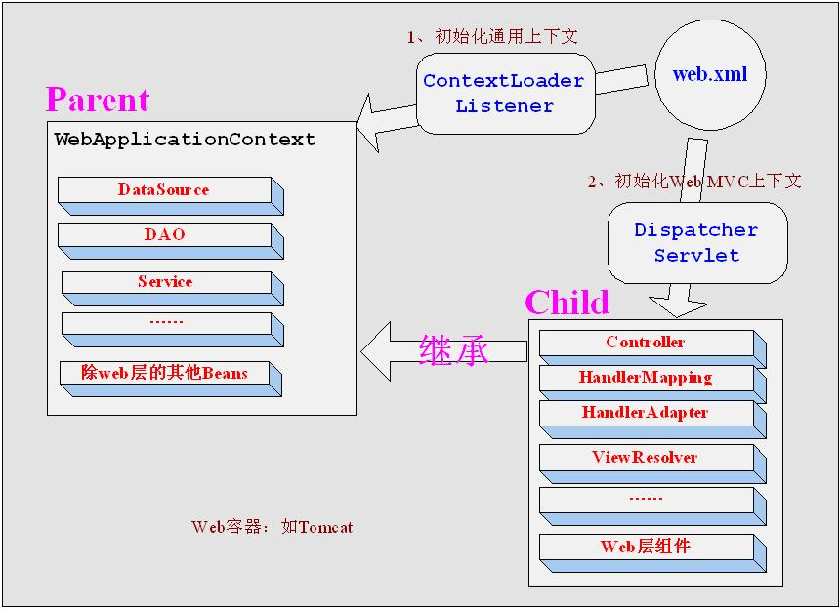
从图中可以看出：
- ContextLoaderListener初始化的上下文加载的Bean是对于整个应用程序共享的，不管是是用什么表现层技术，一般如DAO层、Service层的Bean。
- DispatcherServlet初始化的上下文加载的Bean是只对Spring Web MVC有效的Bean，如Controller、HandlerMapping、HandlerAdapter等等，该初始化上下文应该只加载Web相关组件。

DispatcherServlet初始化顺序：
集成体系结构如下：
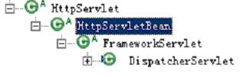
1、HttpServletBean集成HttpServlet，因此在Web容器启动时将调用它的init方法，该初始化方法的主要作用：
1）将Servlet初始化参数（init-param）设置到该组件上（如contextAttribute、contextClass、namespace、contextConfigLocation），通过BeanWrapper简化设置过程，方便后续使用；
2）提供给子类初始化拓展点，initServletBean()，该方法由FrameServlet覆盖。
public abstract class HttpServletBean extends HttpServlet implements EnvironmentAware{
@Override
public final void init() throws ServletException {
//省略部分代码
//1、如下代码的作用是将Servlet初始化参数设置到该组件上
//如contextAttribute、contextClass、namespace、contextConfigLocation；
try {
PropertyValues pvs = new ServletConfigPropertyValues(getServletConfig(), this.requiredProperties);
BeanWrapper bw = PropertyAccessorFactory.forBeanPropertyAccess(this);
ResourceLoader resourceLoader = new ServletContextResourceLoader(getServletContext());
bw.registerCustomEditor(Resource.class, new ResourceEditor(resourceLoader, this.environment));
initBeanWrapper(bw);
bw.setPropertyValues(pvs, true);
}
catch (BeansException ex) {
//…………省略其他代码
}
//2、提供给子类初始化的扩展点，该方法由FrameworkServlet覆盖
initServletBean();
if (logger.isDebugEnabled()) {
logger.debug("Servlet '" + getServletName() + "' configured successfully");
}
}
//…………省略其他代码
}
2、FrameServlet集成HttpServletBean，通过initServletBean()进行Web上下文初始化，该方法主要做以下两件事：
1）初始化web上下文
2）提供给子类初始化拓展点
public abstract class FrameworkServlet extends HttpServletBean {
@Override
protected final void initServletBean() throws ServletException {
//省略部分代码
try {
//1、初始化Web上下文
this.webApplicationContext = initWebApplicationContext();
//2、提供给子类初始化的扩展点
initFrameworkServlet();
}
//省略部分代码
}
}

protected WebApplicationContext initWebApplicationContext() {
//ROOT上下文（ContextLoaderListener加载的）
WebApplicationContext rootContext =
WebApplicationContextUtils.getWebApplicationContext(getServletContext());
WebApplicationContext wac = null;
if (this.webApplicationContext != null) {
// 1、在创建该Servlet注入的上下文
wac = this.webApplicationContext;
if (wac instanceof ConfigurableWebApplicationContext) {
ConfigurableWebApplicationContext cwac = (ConfigurableWebApplicationContext) wac;
if (!cwac.isActive()) {
if (cwac.getParent() == null) {
cwac.setParent(rootContext);
}
configureAndRefreshWebApplicationContext(cwac);
}
}
}
if (wac == null) {
//2、查找已经绑定的上下文
wac = findWebApplicationContext();
}
if (wac == null) {
//3、如果没有找到相应的上下文，并指定父亲为ContextLoaderListener
wac = createWebApplicationContext(rootContext);
}
if (!this.refreshEventReceived) {
//4、刷新上下文（执行一些初始化）
onRefresh(wac);
}
if (this.publishContext) {
// Publish the context as a servlet context attribute.
String attrName = getServletContextAttributeName();
getServletContext().setAttribute(attrName, wac);
//省略部分代码
}
return wac;
}
从initWebApplicationContext()方法可以看出，如果ContextLoaderListener加载了上下文，那么将作为根上下文（DispatcherServlet的父容器）。
3、DispatcherServlet继承FrameServlet，并实现了onRefresh()方法提供一些前端控制器相关的配置：
public class DispatcherServlet extends FrameworkServlet {
//实现子类的onRefresh()方法，该方法委托为initStrategies()方法。
@Override
protected void onRefresh(ApplicationContext context) {
initStrategies(context);
}

//初始化默认的Spring Web MVC框架使用的策略（如HandlerMapping）
protected void initStrategies(ApplicationContext context) {
initMultipartResolver(context);
initLocaleResolver(context);
initThemeResolver(context);
initHandlerMappings(context);
initHandlerAdapters(context);
initHandlerExceptionResolvers(context);
initRequestToViewNameTranslator(context);
initViewResolvers(context);
initFlashMapManager(context);
}
}
从如上代码可以看出，DispatcherServlet启动时会进行我们需要的Web层Bean的
配置，如HandlerMapping、HandlerAdapter等，而且如果我们没有配置，还会给我们提供默认的配置。
从如上代码我们可以看出，整个DispatcherServlet初始化的过程和做了什么事情，具体做了如下两件事情：
- 初始化Spring Web MVC使用的Web上下文，并且可能指定父容器为ContextLoaderListener加载的根上下文。
- 初始化DispatcherServlet使用的策略，如HandlerMapping、HandlerAdapter等。

DispatcherServlet默认配置：
DispatcherServlet默认配置在DispatcherServlet.properties（和DispatcherServlet类在同一个包下）中，而且是当Spring配置文件中没有指定配置时使用的默认策略。
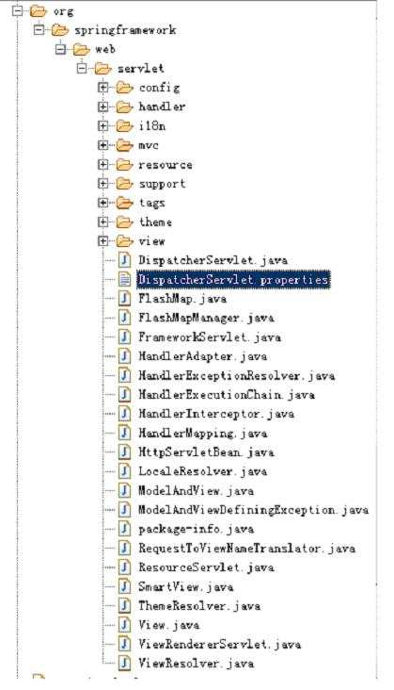
org.springframework.web.servlet.LocaleResolver=org.springframework.web.servlet.i18n.AcceptHeaderLocaleResolver

org.springframework.web.servlet.ThemeResolver=org.springframework.web.servlet.theme.FixedThemeResolver

org.springframework.web.servlet.HandlerMapping=org.springframework.web.servlet.handler.BeanNameUrlHandlerMapping,\
org.springframework.web.servlet.mvc.annotation.DefaultAnnotationHandlerMapping

org.springframework.web.servlet.HandlerAdapter=org.springframework.web.servlet.mvc.HttpRequestHandlerAdapter,\
org.springframework.web.servlet.mvc.SimpleControllerHandlerAdapter,\
org.springframework.web.servlet.mvc.annotation.AnnotationMethodHandlerAdapter

org.springframework.web.servlet.HandlerExceptionResolver=org.springframework.web.servlet.mvc.annotation.AnnotationMethodHandlerExceptionResolver,\
org.springframework.web.servlet.mvc.annotation.ResponseStatusExceptionResolver,\
org.springframework.web.servlet.mvc.support.DefaultHandlerExceptionResolver

org.springframework.web.servlet.RequestToViewNameTranslator=org.springframework.web.servlet.view.DefaultRequestToViewNameTranslator

org.springframework.web.servlet.ViewResolver=org.springframework.web.servlet.view.InternalResourceViewResolver

org.springframework.web.servlet.FlashMapManager=org.springframework.web.servlet.support.SessionFlashMapManager
从如上配置中可以看出DispatcherServlet在启动时会自动注册这些特殊的Bean，无需我们注册，如果我们注册了，默认的将不会注册。
因此如第二章的BeanNameUrlHandleMapping、SimpleControllerHandlerAdapter是不需要我们注册的，DispatcherServlet默认会注册这两个Bean。
从DispatcherServlet.properties可以看出有很多特殊的Bean，那接下来我们就看看Spring Web MVC主要有哪些特殊的Bean。

DispatcherServlet中使用的特殊的Bean：
DispatcherServlet默认使用WebApplicationContext作为上下文，因此我们来看一下该上下文中有哪些特殊的Bean：
- Controller：处理器/页面控制器，做的是MVC中的C的事情，但控制逻辑转移到前端控制器中，用于对请求进行处理。
- HandlerMapping：请求到处理器的映射，如果映射成功则返回一个HandleExecutionChain对象（包含一个Handler处理器（页面控制器）对象、多个HandlerInterceptor拦截器对象）；如BeanNameURLHandleMapping将URL和Bean名字映射，映射成功的Bean就是此处的处理器。
- HandlerAdapter：HandlerAdapter将会把处理器包装成为适配器，从而支持多种类型的处理器，即适配器设计模式的应用，从而很容易支持很多类型的处理器；如SimpleControllerHandlerAdapter将对实现了Controller接口的Bean进行适配，并且掉用处理器的handler方法进行功能处理。
- ViewResolver：ViewResolver将把逻辑视图名解析为具体的View，通过这种策略模式，很容易更换其它视图技术；如InternalResourceViewResolver将逻辑视图名映射为JSP视图。
- LocalResolver：本地化解析，因为Spring支持国际化，因此LocalResolver解析客户端的locale信息从而方便的进行国际化。
- ThemeResolver：主题解析，通过它来实现一个页面多套风格，即常见的类似于皮肤效果。
- MultipartResolver：文件上传解析，用于支持文件上传。
- HandlerExceptionResolver：处理器异常解析，可以将异常映射到相应的统一错误页面，从而显示用户友好的界面（而不是给用户看到具体的错误信息）。
- RequestToViewNameTranslator：当处理器没有返回逻辑视图名等相关信息时，自动将请求URL映射为逻辑视图名。
- FlashMapManager：用于管理FlashMap的策略接口，FlashMap用于存储一个请求的输出，当进入另一个请求时作为该请求的输入，通常用于重定向场景，后边会叙述。

